“AÑO DE LA UNIDAD, LA PAZ Y EL DESARROLLO”

INFORME SEMANAL 02

NOMBRES Y APELLIDOS ID DE LA ESTUDIANTE CORREO ELECTRÓNICO INSTRUCTOR

ÁREA

: DUILIO OMAR FLORES QUISPE

: 1427705

: [1427705@senati.pe](mailto:957057@senati.pe)

: GERMAN LEON MARIN

: SEMINARIODECOMPLEMENTACIÓNPRÁCTICA**I**



TACNA – PERÚ 2024

DIRECCIÓN ZONAL

Moquegua – Tacna

**FORMACIÓN PROFESIONAL**

CFP/UCP/ESCUELA: TACNA JEFE DE CFP: FERNANDO ESQUIVEL ACOSTA

ESCUELA ESCUELA DE TECNOLOGÍAS DE LA INFORMACIÓN

ESTUDIANTE: DUILIO OMAR FLORES QUISPE

ID: 1427705 BLOQUE: PIAD-430-TAL-NRC_45238

CARRERA: INGENIERÍA DE SOFTWARE CON INTELIGENCIA ARTIFICIAL

INSTRUCTOR: GERMAN LEON MARIN

SEMESTRE: __IV DEL: 17/09/2024 AL: 01/10/2024



**INSTRUCCIONES PARA EL USO DEL CUADERNO DE INFORMES DE TRABAJO SEMANAL**

## PRESENTACIÓN.

El Cuaderno de Informes de trabajo semanal es un documento de control, en el cual el estudiante, registra diariamente, durante la semana, las tareas, operaciones que ejecuta en su formación práctica en SENATI y en la Empresa.

## INSTRUCCIONES PARA EL USO DEL CUADERNO DE INFORMES.

* 1. En el cuadro de rotaciones, el estudiante, registrará el nombre de las áreas o secciones por las cuales rota durante su formación práctica, precisando la fecha de inicio y término.
  2. Con base al PEA proporcionado por el instructor, el estudiante transcribe el PEA en el cuaderno de informes. El estudiante irá registrando y controlando su avance, marcando en la columna que corresponda.
  3. En la hoja de informe semanal, el estudiante registrará diariamente los trabajos que ejecuta, indicando el tiempo correspondiente. El día de asistencia al centro para las sesiones de tecnología, registrará los contenidos que desarrolla. Al término de la semana totalizará las horas.

De las tareas ejecutadas durante la semana, el estudiante seleccionará la más significativa y hará una descripción del proceso de ejecución con esquemas y dibujos correspondientes que aclaren dicho proceso.

* 1. Semanalmente, el estudiante registrará su asistencia, en los casilleros correspondientes.
  2. Semanalmente, el Monitor revisará, anotará las observaciones y recomendaciones que considere; el Instructor revisará y calificará el Cuaderno de Informes haciendo las observaciones y recomendaciones que considere convenientes, en los aspectos relacionados a la elaboración de un Informe Técnico (términos técnicos, dibujo técnico, descripción de la tarea y su procedimiento, normas técnicas, seguridad, etc.)
  3. Si el PEA tiene menos operaciones (151) de las indicadas en el presente formato, puede eliminar alguna página. Asimismo, para el informe de las semanas siguientes, debe agregar las semanas que corresponda.
  4. Escala de calificación:

|  |  |  |
| --- | --- | --- |
| **CUANTITATIVA** | **CUALITATIVA** | **CONDICIÓN** |
| 16,8 – 20,0 | Excelente | Aprobado |
| 13,7 – 16,7 | Bueno |
| 10,5 – 13,6 | Aceptable |
| 00 – 10,4 | Deficiente | Desaprobado |

|  |  |  |  |
| --- | --- | --- | --- |
| **PLAN DE ROTACIONES** | | | |
| **ÁREA / SECCIÓN / EMPRESA** | **PERÍODO** | | **SEMANAS** |
| **DESDE** | **HASTA** |
| SENATI | 17/09/2024 | 17/09/2024 | Semana 01 |
| SENATI | 24/09/2024 | 24/09/2024 | Semana 02 |
| SENATI | 01/10/2024 | 01/10/2024 | Semana 03 |
|  |  |  |  |
|  |  |  |  |
|  |  |  |  |
|  |  |  |  |
|  |  |  |  |
|  |  |  |  |
|  |  |  |  |
|  |  |  |  |
|  |  |  |  |
|  |  |  |  |
|  |  |  |  |

**PLAN ESPECÍFICO DE APRENDIZAJE (PEA) SEGUIMIENTO Y EVALUACIÓN**

Llenar según avance

|  |  |  |  |  |  |  |  |
| --- | --- | --- | --- | --- | --- | --- | --- |
| **Nº** | **OPERACIONES/TAREAS** | **OPERACIONES EJECUTADAS\*** | | | | **OPERACIONES POR EJECUTAR** | **OPERACIONES PARA SEMINARIO** |
| **1** | **2** | **3** | **4** |
| **01** | Manipula operaciones algebraicas con matrices y vectores con librerías de Pandas y Numpy | X | X |  |  | 2 | X |
| **02** | Crea un DataFrame con filtrado de los datos basándose en una condición | X | X | X |  | 1 | X |
| **03** | Crea y guarda de archivos CSV con DataFrame | X | X |  |  | 2 | X |
| **04** | Lectura de archivos CSV con Numpy y Pandas | X | X | X |  | 1 | X |
| **05** | Aplica uso de librería Scikit-Learn | X | X |  |  | 2 | X |
| **06** | Carga y divide los datos para su entrenamiento y prueba | X | X | X |  | 1 | X |
| **07** | Crea y entrena el modelo de Regresión Logística | X | X |  |  | 2 | X |
| **08** | Realiza predicciones en los datos de prueba | X | X |  |  | 2 | X |
| **09** | Calcula la precisión del modelo comparando las etiquetas reales con las predicciones realizadas | X | X |  |  | 2 | X |
| **10** | Define que el procesamiento de lenguaje  natural (NLP) | X | X | X |  | 1 | X |
| **11** | Aplica tokenización con una función el texto para  separarlo en palabras individuales y signos | X | X |  |  | 2 | X |
| **12** | Elimina las palabras conectoras y vacías (stopwords) | X | X |  |  | 2 | X |
| **13** | Reduce una palabra a su forma base (lematizacion) | X | X | X |  | 1 | X |
| **14** | Contabiliza las veces que se repite una palabra o  elemento en una lista (conter) | X | X |  |  | 2 | X |
| **15** | Crea un objeto traductor usando librería googletrans | X |  |  |  | 3 | X |
| **16** | Define la librería SciPy y NLTK | X | X | X |  | 1 | X |
| **17** | Analiza las opiniones de los clientes sobre productos  con uso de TextBlob | X | X |  |  | 2 | X |
| **18** | Resuelve un sistema de ecuaciones lineales usando  librería SciPy | X | X |  |  | 2 | X |
| **19** | Define la matriz de coeficientes y el vector de  términos independientes | X | X |  |  | 2 | X |
| **20** | Utiliza linalg.solve para encontrar la solución de un  sistema de ecuaciones | X |  |  |  | 3 | X |
| **21** | Identifica principales aplicaciones del NLP | X | X |  |  | 2 | X |
| **22** | Encuentra el valor de mínimo o máx. de una función | X | X |  |  | 2 | X |
| **23** | Genera datos de ventas mensuales aleatorios para  varias empresas y sus productos | X | X |  |  | 2 | X |
| **24** | Carga los datos de ventas de un negocio desde un  archivo CSV | X | X | X |  | 1 | X |
| **25** | Calcula el promedio de ventas por producto | X | X | X |  | 1 | X |
| **26** | Identifica el producto con mayor venta para hacer  recomendaciones | X | X |  |  | 2 | X |
| **27** | Genera una gráfica de barras para visualizar el  promedio de ventas de cada producto | X | X | X |  | 1 | X |
| **28** | Escala los datos para su entrenamiento | X | X |  |  | 2 | X |
| **29** | Entrena un modelo de red neuronal para predecir las  ventas | X | X |  |  | 2 | X |
| **30** |  |  |  |  |  |  |  |
| **31** |  |  |  |  |  |  |  |
| **32** |  |  |  |  |  |  |  |

# INFORME SEMANAL

**IV SEMESTRE SEMANA N° 02 DEL 17/09/2024 AL 01/10/2024**

|  |  |  |
| --- | --- | --- |
| **DÍA** | **TRABAJOS EFECTUADOS** | **HORAS** |
|  |  |  |
| MARTES | - Estudio de los fundamentos de vectores y matrices  - Aplicación de operaciones de Machine Learning con scikit-learn | 5:15 h |
| MARTES | - Introducción de las principales aplicaciones de NLP con  SciPy y NLTK  - Modelado de lenguaje y tokenización de texto. | 5:15 h |
| MARTES | - Desarrollo de ejercicios de Deep Learning con Tensorflow y Keras | 5:15 h |
|  |  |  |
|  |  |  |
| **TOTAL** | | 15:45 h |

# INFORME DE TAREA MÁS SIGNIFICATIVA

|  |
| --- |
| **Tarea:** |
| Realizar un **análisis de ventas de un restaurante** usando un archivo CSV con datos históricos, empleando la librería ***matplotlib.pyplot*** en la visualización del gráfico. |
| **Descripción del proceso:** |
| 1. Lo primero fue la importación de las librerías básicas con pandas, numpy y matplotlib.pyplot y renombrándolos para que sea más fácil implementarlos en el código, ya que son usados para analizar datos en estructuras de datos y el ultimo para crear gráficos y visualizaciones. 2. A continuación, se cargo el archivo CSV, desde la ruta alojada en el drive en mi caso es *'/content/Restaurante.csv'*, que contiene los datos de ventas del restaurante (en unid.) y que se almacena en un DataFrame llamado **restaurante_df**. 3. Luego de esto, se muestra las primeras 5 filas del DataFrame para ver cómo están estructurados los datos ya que es útil para asegurarse de que el archivo CSV se ha cargado correctamente. 4. Después, se hizo una selección de las columnas de forma adecuada a los diferentes platos (Pasta, Pizza, Ensalada, Sushi) y que calcula el promedio de ventas con el método .***mean()*** para cada uno. Dando como resultado en una serie con el promedio de ventas para cada plato. 5. Seguidamente, se imprimió los promedios de ventas calculados en el paso anterior, para ver cuál ha sido el rendimiento de cada producto (plato) en términos de ventas. 6. Luego se utilizó el método .***idxmax()*** para identificar el plato con el promedio de ventas más alto. Haciendo que se imprima un mensaje que recomiende invertir más en ese producto en el futuro. 7. Después, se crea una gráfica de barras con el método ***.plot()*** y ***kind='bar'*** especifica el tipo de grafico que deseas generar en mi caso el de barras, con el fin de visualizar el promedio de ventas de cada plato. Y para los colores se personalizan para cada barra con el método ***color***. 8. Posteriormente, se empleó .***title*** para un título principal en la parte superior del gráfico. 9. Luego se incluye las etiquetas para los ejes (*‘Platos’* en el eje X y *‘Promedio de ventas’* en el eje Y) con método ***.xlabel*** para horizontal y ***.ylabel*** en vertical . El título de la gráfica también ayuda a describir el propósito de la visualización. 10. Así mismo se empleó la función ***.xticks(rotation=0)*** para establecer la orientación de las etiquetas en el eje X, ya que el valor en 0 es horizontal. 11. Al final, se imprime con la función ***plt.show()***, el resultado en donde se visualiza las predicciones mediante un gráfico de barras para cada uno de los platos en el año 2025. |

|  |
| --- |
| **HACER ESQUEMA, DIBUJO O DIAGRAMA** |

**Gráfico 01:**

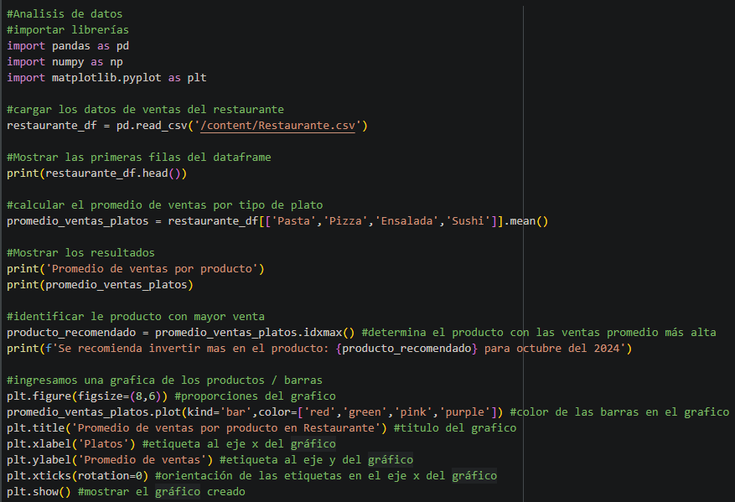

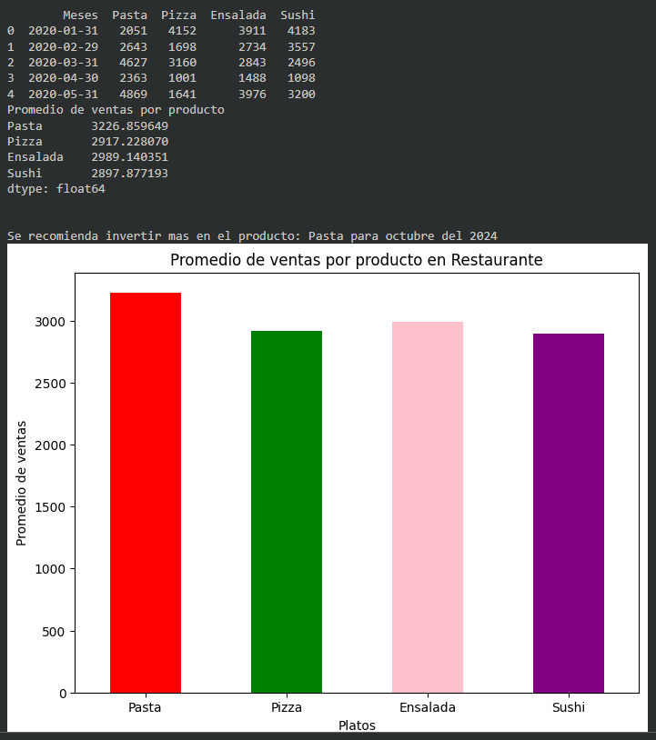

**Gráfico 02:**

**EVALUACIÓN DEL INFORME DE TRABAJO SEMANAL**

NOTA

|  |  |  |  |  |  |  |  |  |  |  |  |  |
| --- | --- | --- | --- | --- | --- | --- | --- | --- | --- | --- | --- | --- |
| **AUTOCONTROL DE ASISTENCIA POR EL ESTUDIANTE** | | | | | | | | | | | | |
| **LUNES**  **M**  **M**  **M** | | **MARTES** | | **MIÉRCOLES** | | **JUEVES** | | **VIERNES** | | **SÁBADO** | | |
| **M** | **T** | **M** | **T** | **M** | **T** | **M** | **T** | **M** | **T** | **M** | **T** | |
| INJUSTIFICADAS: I  ASISTENCIA A SENATI INASISTENCIA  JUSTIFICADAS: FJ | | | | | | | | | | |  |  |
|  |  |

|  |  |  |  |
| --- | --- | --- | --- |
| **OBSERVACIONES Y RECOMENDACIONES** | | | |
| DEL INSTRUCTOR: | | DEL MONITOR DE EMPRESA: | |
|  | |  | |
|  | |  | |
|  | |  | |
|  | |  | |
| FIRMA DEL ESTUDIANTE: | FIRMA DE MONITOR DE EMPRESA: | | FIRMA DEL INSTRUCTOR: |
|  |  | |  |



# PROPIEDAD INTELECTUAL DEL SENATI. PROHIBIDA SU REPRODUCCIÓN Y VENTA SIN LA AUTORIZACIÓN CORRESPONDIENTE